Guion de Exposición – Proyecto Productivo Salón de Belleza Nellycita

Tema: Sistema de gestión de datos, servicios, inventario y cálculo de ganancias para una peluquería.

Aguilar Arcila Xavier
Camargo Gutiérrez Karol Nicolle
Rodriguez Hernandez Koren Yosara Rock
Romero Barrera Karol Yulian

karol r:
Buenos días. Somos la ficha 3278643, nuestra instructora es Paola Tovar, y los integrantes somos Karol Acevedo, Jean Mejía y yo, Karol Romero. Hoy vamos a presentar nuestro proyecto productivo para el Salón de Belleza Nellycita “BeautyBudgets”..

2. Contextualización:
Este salón ofrece servicios de corte, tintura, manicure y también vende productos capilares. Actualmente trabaja de forma tradicional, todo se lleva en papel, lo que genera demoras y errores. Por ejemplo, si una venta de shampoo no se anota, después el inventario y las cuentas no cuadran.
3. Planteamiento del problema
El principal problema es la mala gestión de la información. Cada semana el administrador calcula manualmente las ganancias y pagos, lo que consume tiempo unas 2 horas aproximadamente y provoca inexactitudes, errores de cálculo bastantes problemas. Además, no hay control real del inventario. Por eso surge nuestra pregunta guía: ¿cómo implementar un sistema que automatice la gestión de empleados, servicios, stock y cálculo de ganancias semanales?”

Karol Camargo
4. Objetivo general
El objetivo general de nuestro proyecto es claro: diseñar un sistema que permita llevar el control completo del salón. Es decir crear un sistema que permita controlar empleados, servicios, productos, ventas y ganancias.

Definimos cinco objetivos específicos.
Primero, registrar y actualizar los datos de los empleados junto con los servicios que realizan, para llevar un historial y facilitar sus pagos.
Segundo, administrar el catálogo de servicios y productos con precios y stock en tiempo real.
Tercero, implementar un registro de ventas que guarde fecha, servicio o producto y empleado responsable.
Cuarto, automatizar el cálculo de ganancias aplicando la regla 60% para empleados y 40% para el negocio.
Y quinto, generar reportes semanales de ingresos, ganancias e inventario para apoyar la toma de decisiones.
Por ejemplo, si un empleado genera 500.000 en ventas, el sistema calcula automáticamente: 300.000 para él y 200.000 para el negocio. Así todo queda claro, rápido y sin errores.

Koren

7. Justificación
La justificación es sencilla: un sistema de información permitirá mejorar la eficiencia, reducir errores, controlar inventario y tener reportes confiables que apoyen la toma de decisiones.
8. Alcance del proyecto
En cuanto al alcance, nuestro sistema cubrirá la gestión de empleados, registro de servicios y ventas de productos, control de inventario y cálculo automático de ganancias.

9. Módulos – Todos
Cada integrante explica su módulo:

Gestión de Empleados

El sistema registra la información del personal y asocia los servicios que realiza cada empleado. Así genera un historial semanal y facilita los pagos.
Ejemplo: si un empleado hace 5 cortes, el sistema los guarda y calcula su pago automáticamente.

Gestión de Servicios y Productos

Administra la lista de servicios con precios y controla el inventario en tiempo real.
Ejemplo: al vender un tinte, el stock se descuenta de inmediato.

Registro de Ventas
Guarda cada venta con fecha, monto, servicio o producto y empleado responsable. También genera un historial diario y semanal.
Ejemplo: si un cliente paga un corte de 50.000 y un shampoo de 30.000, el sistema suma automáticamente 80.000.

Gestión de Ganancias
Aplica la regla 60% para empleados y 40% para el negocio, con reportes claros y confiables.
Ejemplo: si un empleado vende 500.000, el sistema asigna 300.000 al empleado y 200.000 al negocio.

10. Mapa de procesos
En el mapa de procesos representamos cómo se realiza actualmente la atención al cliente y la gestión de las ventas.
11. BPMN (situación actual)

Mostrar el diagrama BPMN.
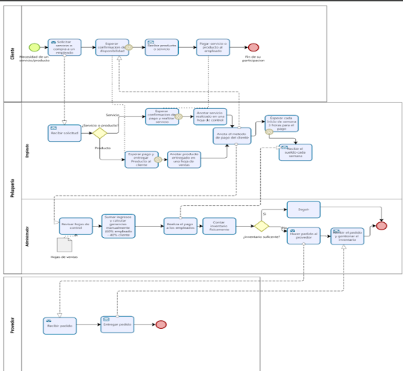
Bueno, este es el BPMN del proceso actual del Salón de Belleza Nellycita.
Está organizado en una piscina principal, que representa al salón, y dentro de esa piscina tenemos cuatro carriles:
Cliente, Empleado, Administrador y Proveedor.
Aquí mostramos exactamente cómo funciona el proceso hoy en día, todo manual.
Todo empieza en el carril del Cliente, cuando llega con la necesidad de un servicio o un producto.El cliente le dice al empleado lo que quiere y ahí pasa al carril del Empleado..Cuando el empleado recibe la solicitud, él es quien le confirma al cliente si sí hay disponibilidad del servicio o si el producto que busca sí está en inventario.
Si está disponible, entonces hay dos caminos:
- Si es producto, el empleado se lo vende, el cliente paga y recibe el producto.
- Si es servicio, el empleado lo realiza normalmente y el cliente paga al finalizar.
Una vez que el cliente recibe su producto o su servicio, el empleado tiene que anotar esa venta en un cuaderno.
Ese cuaderno es donde llevan el registro de todo lo que cada empleado hace: servicios, productos vendidos, precio total, métodos de pago, todo.Después de que el empleado anota todo, entra en acción el Administrador.
El administrador revisa ese cuaderno completamente:
todas las ventas hechas por cada empleado, cuánto fue, qué servicio hicieron, qué productos vendieron, etc.
Con eso calcula las ganancias de la semana, aplicando la regla que tiene el salón:
60% para el empleado y 40% para el negocio.
Cuando ya tiene los valores calculados, el administrador le paga a cada empleado su parte, según lo que hicieron.
Después sigue con otra actividad importante: revisar el inventario.
Cuenta los productos manualmente para saber si todavía queda suficiente stock o si toca pedir más.
Si el inventario está bajo, el administrador hace un pedido.
Y ahí pasamos al carril del Proveedor, que recibe ese pedido, lo prepara y lo entrega.
Cuando el proveedor entrega los productos, el administrador los recibe y vuelve a organizar el inventario, y así el proceso se vuelve a cerrar.
En resumen, el BPMN muestra que todo este proceso es completamente manual.
Todo se anota en cuadernos, los cálculos se hacen a mano, el inventario se revisa uno por uno, y por eso se generan errores, demoras y falta de control.
Y justamente por eso nuestro sistema es necesario: para digitalizar todo esto y hacerlo más rápido, más organizado y sin tantos problemas.
12. Técnicas e instrumentos de recolección
Aplicamos encuestas y entrevistas a clientes, empleados, la administración y la dueña del salón.
Los clientes resaltaron la buena atención, pero también dijeron que quieren que el salón esté mejor organizado cuando piden un servicio o un producto.
Comentaron que a veces tienen que esperar mucho, y aun así, después de esperar, resulta que no lo tienen disponible.
Los empleados consideraron urgente digitalizar inventario y ventas.
La administración señaló que el cálculo manual de comisiones es ineficiente.
Y la dueña pidió mayor control sobre ventas y stock, con reportes periódicos.
En general, todos coinciden en que el sistema digital es necesario para mejorar la organización y la transparencia

13. Requerimientos funcionales y no funcionales
Definimos también requerimientos:
- Funcionales: Incluyen registrar y actualizar empleados, asociarse los servicios que realizan, administrar el catálogo de productos y servicios, controlar inventario, registrar ventas con fecha y responsable, calcular ganancias con la regla del 60% para empleados y 40% para el negocio, generar reportes semanales, consultar historiales de ventas, emitir alertas cuando un producto esté por agotarse y facilitar la trazabilidad completa de las operaciones. Cada uno de estos puntos responde a necesidades concretas del salón, como mantener pagos justos, asegurar disponibilidad de productos y contar con información confiable para tomar decisiones.
- No funcionales: abarcan aspectos de calidad y operación del sistema: seguridad para proteger la información, usabilidad para que cualquier usuario lo pueda manejar, rendimiento y escalabilidad para que crezca en el futuro, disponibilidad para que siempre esté activo, compatibilidad con diferentes equipos, validación de datos para evitar errores, fiabilidad para garantizar que no falle, independencia de red para que funcione incluso en entornos locales, y otros relacionados con la interfaz, la facilidad de mantenimiento y la estabilidad general del software. En resumen, los funcionales describen lo que el sistema debe hacer y los no funcionales aseguran cómo debe hacerlo, garantizando eficiencia, seguridad y un buen desempeño.

14. Estándar IEEE 830

Es un estándar que define cómo documentar una Especificación de Requisitos de Software (ERS) de manera clara, completa y estructurada. reemplazar el registro manual en cuadernos por una plataforma digital que permitirá gestionar empleados, servicios, inventarios, ventas y cálculo de ganancias.

se organizaron bajo el estandar IEEE 830
se muestra el IEEE 830
15. MOCKUPS karol R
se muestra el Mockups

notación

Normalización
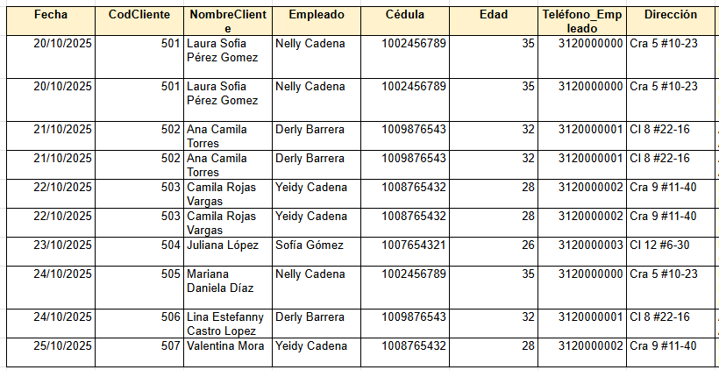

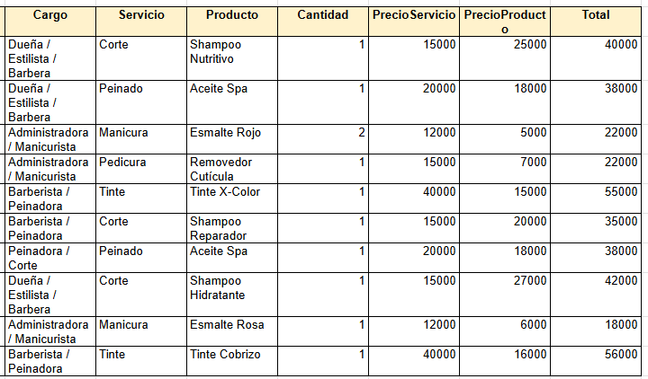

- 1FN
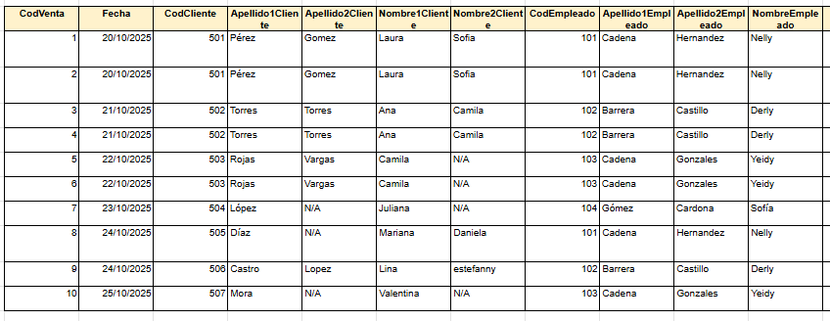
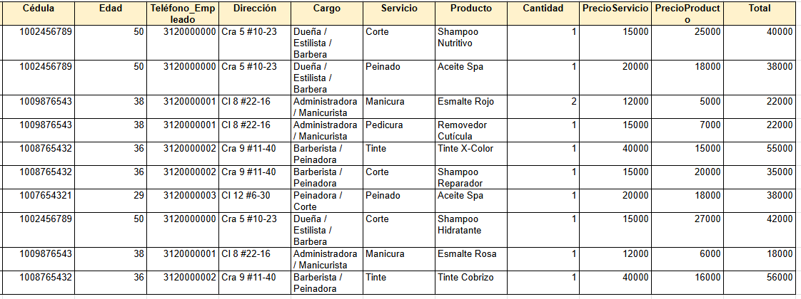
- 2FN
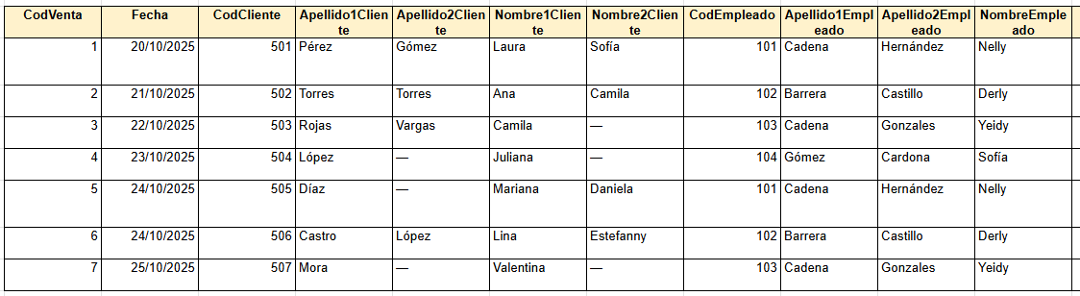
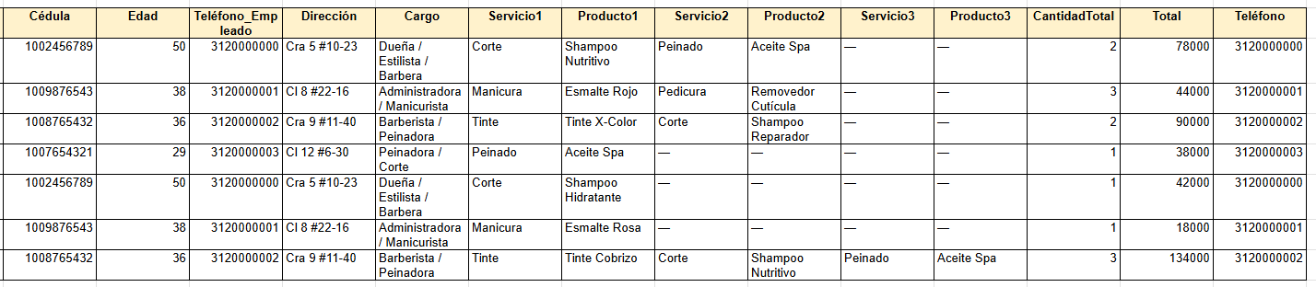
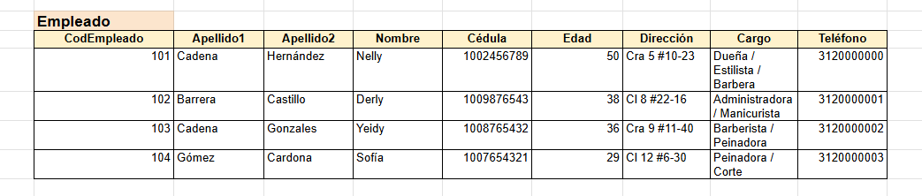
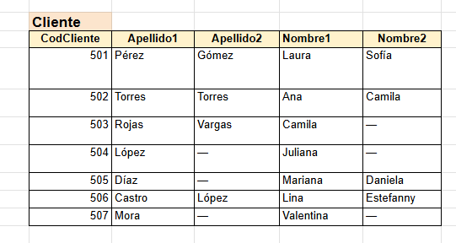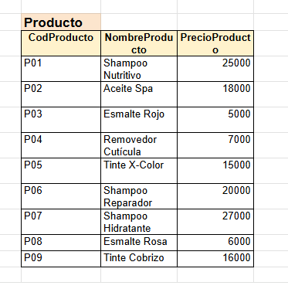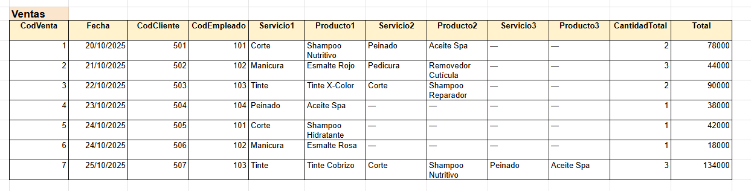

- 3FN
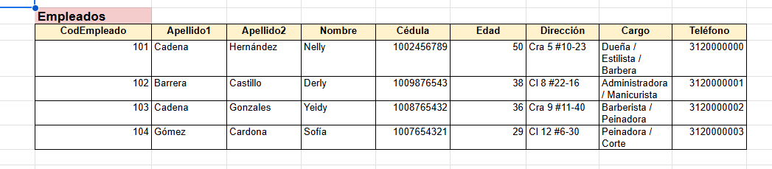
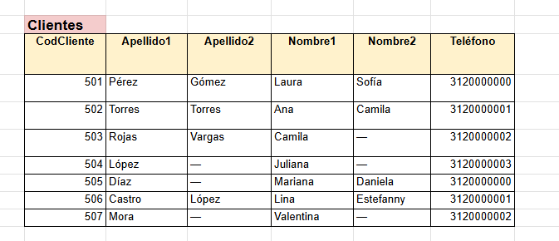
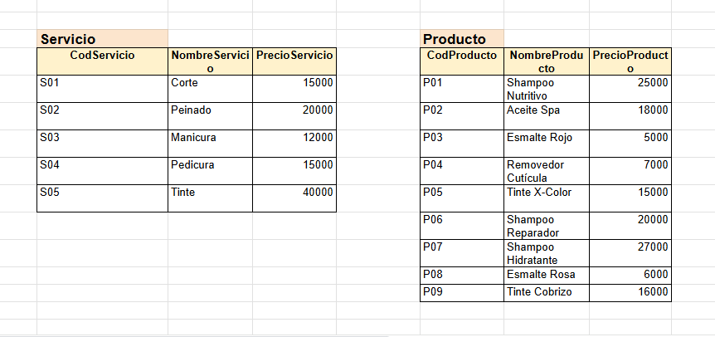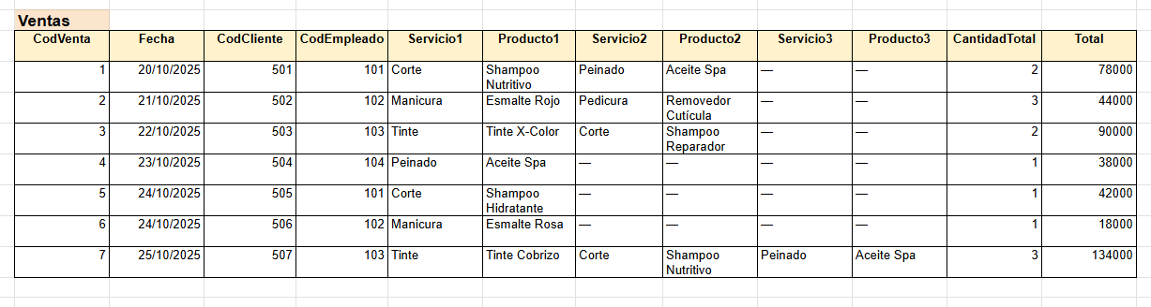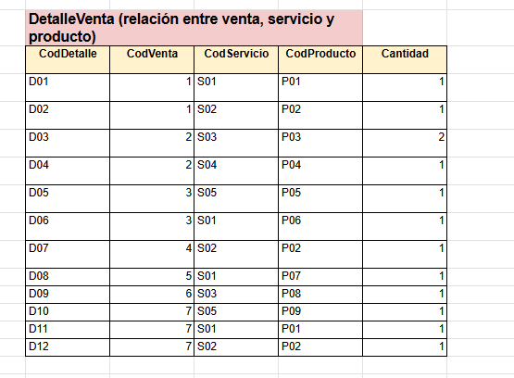

diagrama de clases

diagrama de casos de uso

diagrama de despliegue
El diagrama muestra cómo se distribuyen físicamente los componentes del sistema, en qué servidores se ejecutan, qué artefactos contiene cada uno y qué protocolos/puertos utilizan para comunicarse.
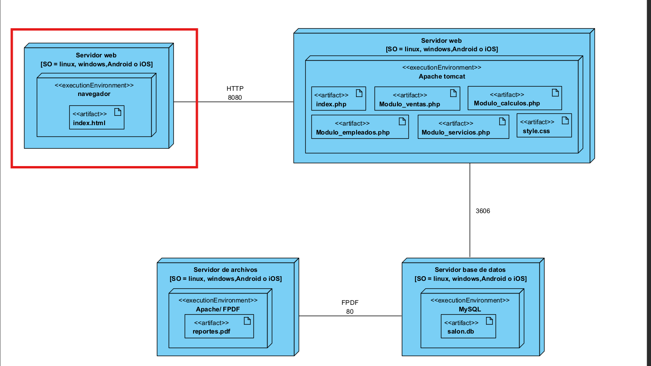
Este nodo representa el dispositivo desde el cual accede el usuario, ya sea PC, laptop o celular.
Comunicación:
El navegador envía solicitudes HTTP al servidor web por el puerto 8080.
Entorno de ejecución (Navegador):
Es el entorno donde se ejecuta la interfaz web en el celular, PC o tablet (Chrome, Firefox, Safari, etc.).
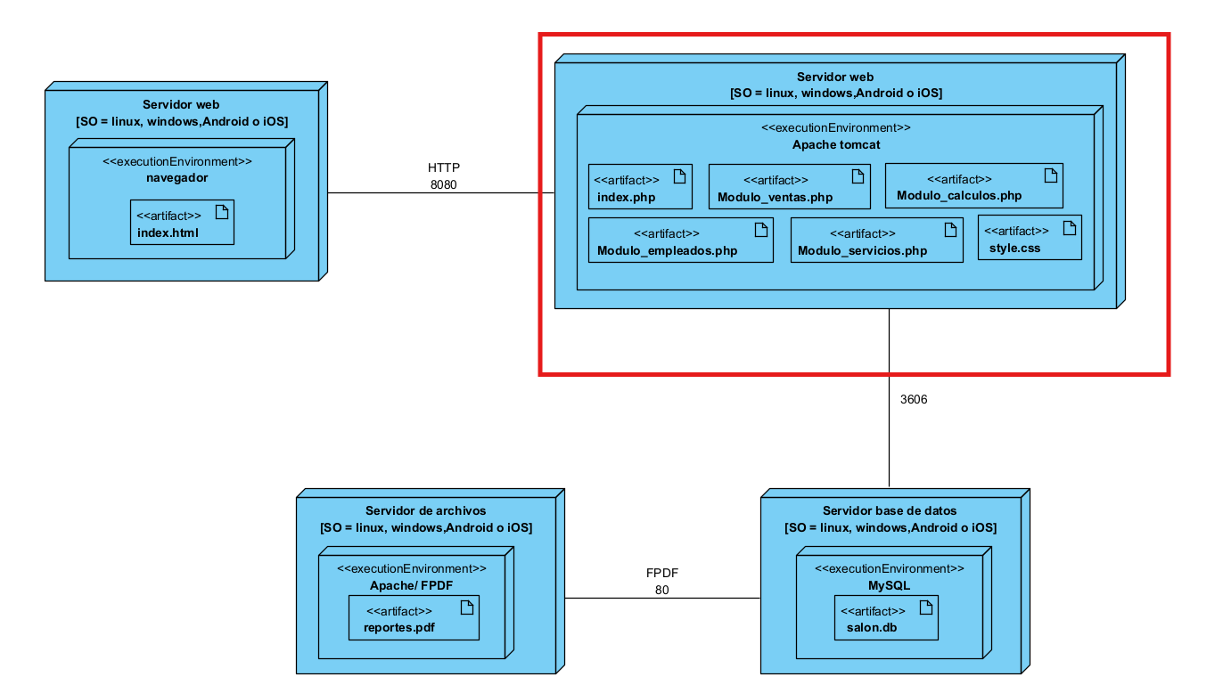
Este nodo aloja la lógica principal de la aplicación. Aquí se procesan peticiones, reglas de negocio, cálculos y operaciones solicitadas por el usuario.
Comunicación:
Este servidor se conecta a la base de datos por el puerto 3606 para realizar consultas.
Entorno de ejecución (Apache Tomcat):
Es el entorno donde se ejecutan los módulos de la aplicación web (los archivos PHP o el backend). Aquí corre toda la lógica de negocio.

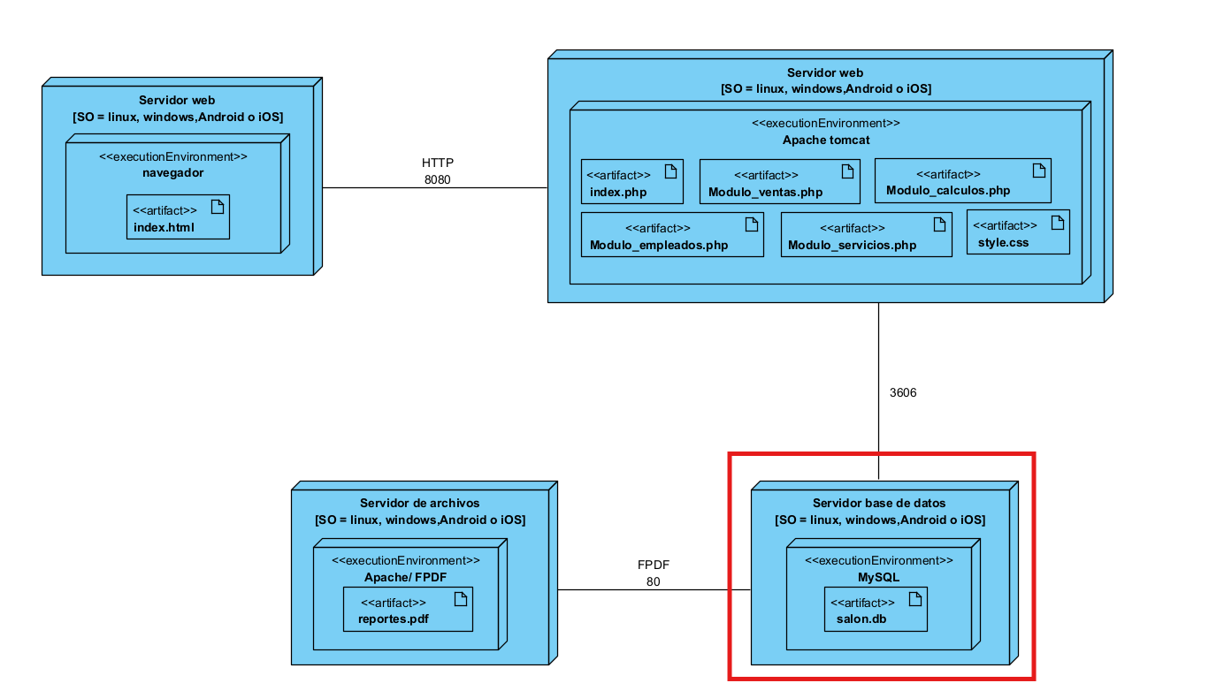
Aquí se almacenan todos los datos del sistema. Guarda información de empleados, ventas, servicios, cálculos y cualquier otra entidad del sistema.
Comunicación:
Es accedido desde el servidor web por el puerto 3606.
Entorno de ejecución (MySQL):
Es el entorno que gestiona la base de datos del sistema (tablas, registros, consultas, etc.).
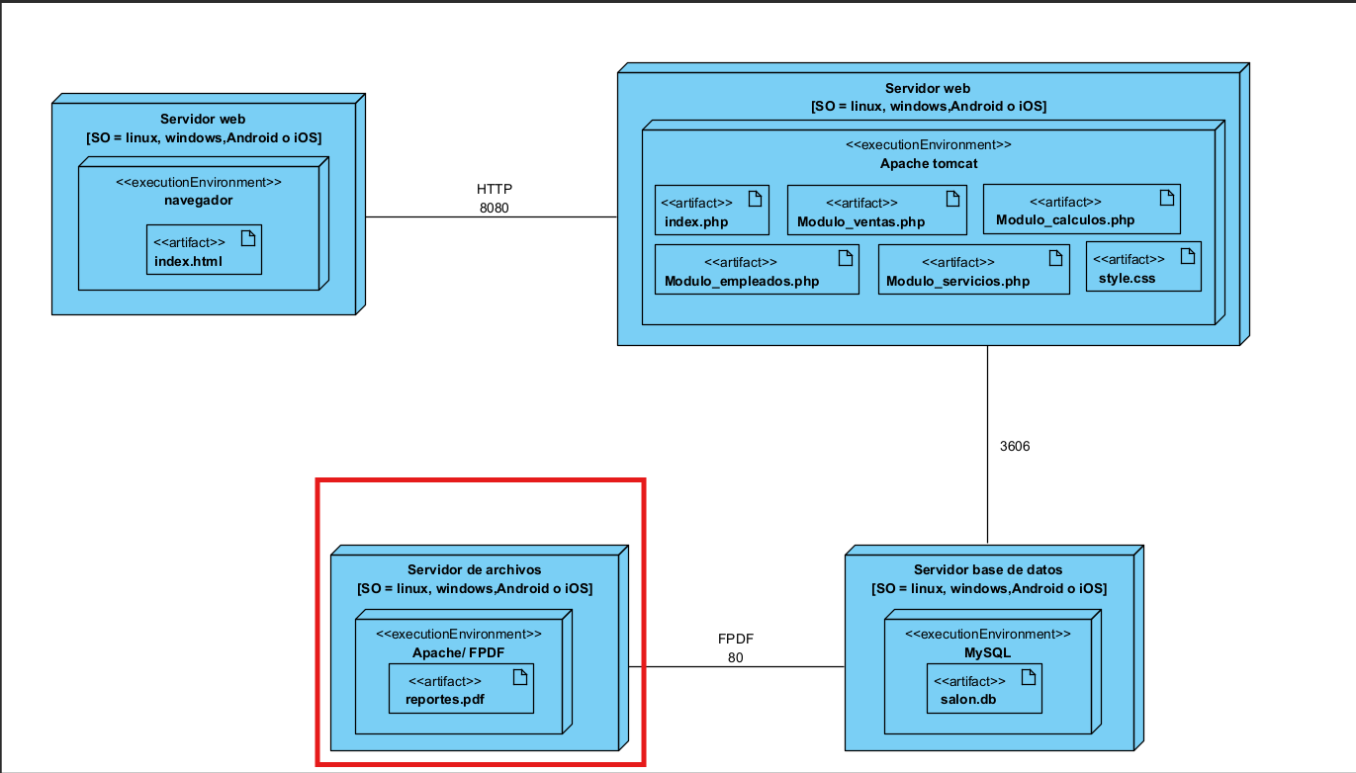
Este nodo se utiliza para generar reportes en PDF usando FPDF.Este servidor recibe los datos desde el backend y produce los documentos PDF solicitados.
Comunicación:
Se comunica con el servidor de base de datos mediante el puerto 80
FPDF, es una libreria de php que se usa para generar pdf sin la necesidad de instalar programas externos o servidores adicionales. Esto va orientado a la parte de reportes que podrían ser los reportes del cálculo de las ganancias.
Entorno de ejecución (Apache / FPDF):
Aquí se ejecuta la librería FPDF para generar documentos PDF automáticamente, utilizando Apache como servidor.

15. Cierre
En conclusión, BeautyBudgets permitirá que el salón pase de un manejo manual y riesgoso a un sistema confiable, organizado y eficiente. Eso significa menos errores, más control y mejor organización. Muchas gracias por su atención.

